**МИНИСТЕРСТВО ТРАНСПОРТА**

**РОССИЙСКОЙ ФЕДЕРАЦИИ**

**ФЕДЕРАЛЬНОЕ ГОСУДАРСТВЕННОЕ**

**АВТОНОМНОЕ ОБРАЗОВАТЕЛЬНОЕ**

**УЧРЕЖДЕНИЕ ВЫСШЕГО**

**ОБРАЗОВАНИЯ**

**“РОССИЙСКИЙ УНИВЕРСИТЕТ**

**ТРАНСПОРТА” (МИИТ)**

**Институт транспортной техники и систем**

**управления**

**(ИТТСУ)**

**Кафедра “Управление и защита информации”**

**Тема: “Лабораторная работа №2”**

**Выполнили студенты группы ТКИ-342**

**Лазухин Максим Сергеевич**

**Макридов Антон Максимович**

**Специальность 10.05.01 “Компьютерная безопасность”**

**Преподаватель: к.т.н. Сафронов А.И.**

**Москва**

**2025**

1. **Цель работы:**

Дополнить сайт-визитку, созданную в рамках выполнения Лабораторной работы №1, стилем (*CSS*).

1. **Формулировка задачи:**

Создать сайт-визитку, используя только гипертекстовую разметку (*HTML*).

Применение каскадной таблицы стилей (*CSS*) в работе – не требуется.

Применение сценариев (*JS*) в работе – принципиально не требуется.

Проиллюстрировать схему работы сайта-визитки, рассматривая функционирование браузерной страницы как простой технологический процесс (ТП) по протоколу передачи гипертекста (*http://*). В качестве нотации для описания ТП принять любую, но единую для рабочего коллектива (либо Сети Петри, либо *BPMN*, либо *DFD*, либо *EPC*, либо *UML* и т.п.).

Связка с протоколом передачи файлов (*ftp://*) в работе – принципиально не требуется.

Связка с почтовой директивой (*mailto:*) в работе – обязательна.

*Базовая структура отчёта по работе:* 1. Цель работы. 2. Формулировка задачи. 3. Содержательная часть (Модель ТП + разметка [*HTML*] + результат отображения в браузере [скриншоты] соответствующими подпунктами). 4. Вывод.

*Техническое задание:*

– назвать рабочий файл *index_[Familia_I_O].html*, где *[Familia_I_O]* – авторские фамилия и инициалы, записанные латиницей;

– разметить страницу согласно макету, заданному по варианту индивидуального задания.

*Комплектность сдачи работы на проверку:*

– отчёт в файле *\*.docx*;

– результат разметки *\*.htm* или *\*.html*;

– использованные иллюстрации (*\*.jpg*, *\*.png*, *\*.gif*, *\*.svg* и т.п.).

1. **Вариант задания:**

На Рисунке 1 приведён вариант 1-го задания:  
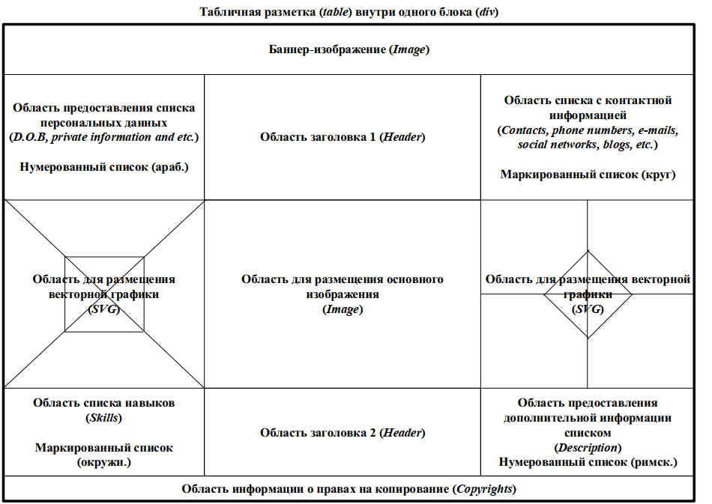

Рисунок 1 – Вариант задания 1-го задания

На рисунке 2 изображён вариант 2-го задания

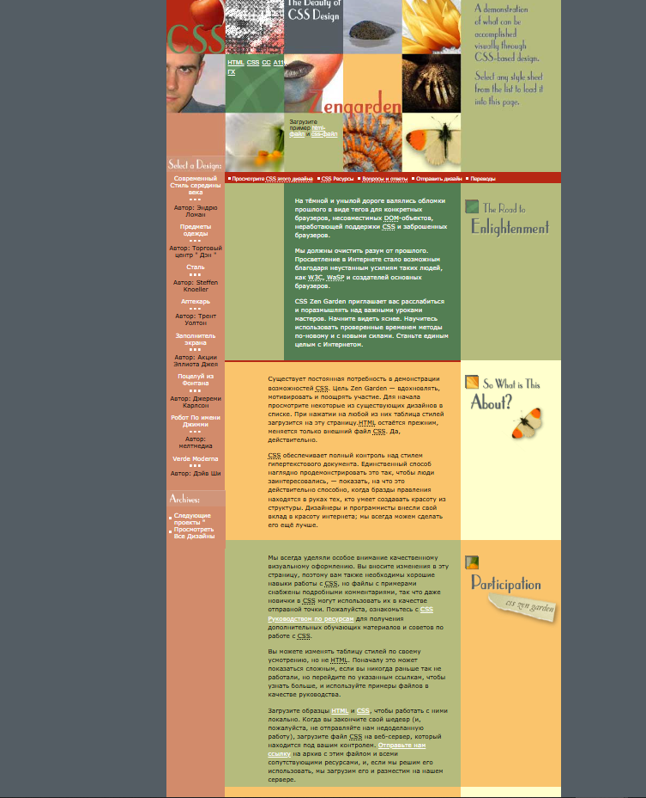

Рисунок 2 – Вариант задания

1. **Блок-схема алгоритма по локализации и адаптации локализованного *CSS* к сайту-визитке**

На рисунке 2 изображена блок-схема алгоритма по локализации и адаптации локализованного *CSS* к сайту-визитке

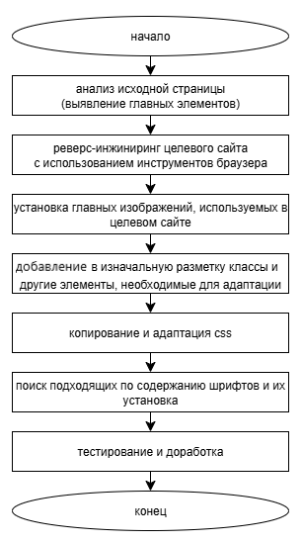

Рисунок 2 – Блок-схема алгоритма по локализации и адаптации локализованного *CSS* к сайту-визитке

1. **Ход работы:**  
    Листинг (код) программного обеспечения HTML:

<!DOCTYPE html>

<head>

<title>index_[Lazukhin_M_S_and_Makridov_A_M]</title>

</head>

<body background='банер.jpg'>

<font='red'>

<div class='1'>

<table>

<tr>

<img height='199' width='1470' src='GJJGJTUJT6.jpg' />

</tr>

<tr>

<td>

<ol height='300' width='300'>

<lh>Персональные данные:</lh>

<li>Иванов Иван Петрович</li>

<li>29.05.2000</li>

<li>Програмист</li>

</ol>

</td>

<td>

<h1 align='center'>Общая информация</h1>

</td>

<td>

<ul height='1000' width='100'>

<lh>Контакты:</lh>

<li><a href=»tel:8800555355″>8 800 555 355</a></li>

<li> <a href="mailto:adm@mail.ru?

cc=adm@ngs.ru&

bcc=adm@hotmail.com&

subject=Тема&body=Текст письма">

adm@mail.ru</a> </li>

<li><a href=https://www.easycounter.com/report/blog.primr.org>Блог</a> </li>

</ul>

</td>

</tr>

<tr>

<td>

<svg width="400" height="400" viewBox="0 0 400 400" xmlns="http://www.w3.org/2000/svg">

<!-- Внешний квадрат -->

<rect x="0" y="0" width="400" height="400" stroke="black" stroke-width="2" fill="none" />

<!-- Центральный квадрат -->

<rect x="100" y="100" width="200" height="200" stroke="black" stroke-width="2" fill="none" />

<!-- Линии, соединяющие углы внешнего квадрата с углами центрального квадрата -->

<line x1="0" y1="0" x2="400" y2="400" stroke="black" stroke-width="2" />

<line x1="400" y1="0" x2="300" y2="100" stroke="black" stroke-width="2" />

<line x1="0" y1="400" x2="400" y2="0" stroke="black" stroke-width="2" />

</svg>

</td>

<td>

<img align = 'center' src= 'c3dd7e75aecbcce93f9ba9da4ece817f.jpg'/>

</td>

<td>

<svg width="400" height="400" viewBox="0 0 200 200" xmlns="http://www.w3.org/2000/svg">

<!-- Внешний квадрат -->

<rect x="0" y="0" width="200" height="200" stroke="black" stroke-width="2" fill="none" />

<!-- Горизонтальная линия -->

<line x1="0" y1="100" x2="200" y2="100" stroke="black" stroke-width="2" />

<!-- Вертикальная линия -->

<line x1="100" y1="0" x2="100" y2="200" stroke="black" stroke-width="2" />

<!-- Ромб -->

<polygon points="100,25 175,100 100,175 25,100" stroke="black" stroke-width="2" fill="none" />

</svg>

</td>

</tr>

<tr>

<td>

<ul type="circle" height='300' width='300'>

<lh>Навыки:</lh>

<li>Знание языков программирования</li>

<li>Алгоритмы и структуры данных</li>

<li>Знание операционных систем</li>

<li>Знание баз данных</li>

</ul>

</td>

<td>

<h2 align='center'>Навыки, доп.информация</h2>

</td>

<td>

<ol type="I" height='300' width='300'>

<lh>Дополнительная информация:</lh>

<li>Дисциплинирован</li>

<li>Ответственне</li>

<li>Целеустремлён</li>

</ol>

</td>

</tr>

<td>

</td>

<td>

<font/>

<footer align='center'>

<small align='center'>&copy; 2025. Все права защищены.</small>

</footer>

</td>

</table>

</div>

<body/>

Листинг (код) программного обеспечения CSS:

body {

margin: 0;

padding: 0;

background-color: #545D64;

color: #000;

font: 90% Verdana, Arial, sans-serif;

text-align: center;

}

a {

color: #fff;

text-decoration: none;

}

.zen-wrapper {

width: 737px;

margin: 30px auto;

background: transparent url(graphics/zengarden.jpg) top left;

border-left: 1px solid #545D64;

padding: 0;

}

table {

width: 100%;

border-collapse: collapse;

text-align: left;

background-image: url(фон.jpg);

}

h1, h2 {

color: #fff;

background: #B62814;

padding: 8px 0;

margin: 0;

}

ol, ul {

background: #B5BB7D url(graphics/enlightenment_default.gif) 100% 3em no-repeat;

padding: 20px;

margin: 10px;

color: #000;

width: auto;

display: block;

}

ol li, ul li {

margin: 5px 0;

list-style-type: none;

}

ol {

background: #FAC46C url(graphics/about.gif) 100% 20px no-repeat;

}

svg {

margin: 10px 0;

border: 2px solid #B62814;

}

img[height="199"] {

width: 100%;

height: auto;

object-fit: cover;

}

ul + ul {

background: #537E53;

color: #fff;

}

td:nth-child(3) ul {

background: #FAC46C url(graphics/benefits.gif) 100% 20px no-repeat;

color: #000;

}

footer {

color: #fff;

padding: 15px;

background: #B62814;

margin-top: 20px;

}

a:hover {

color: #900;

text-decoration: underline;

}

Отображение данной *html* страницы в браузере:

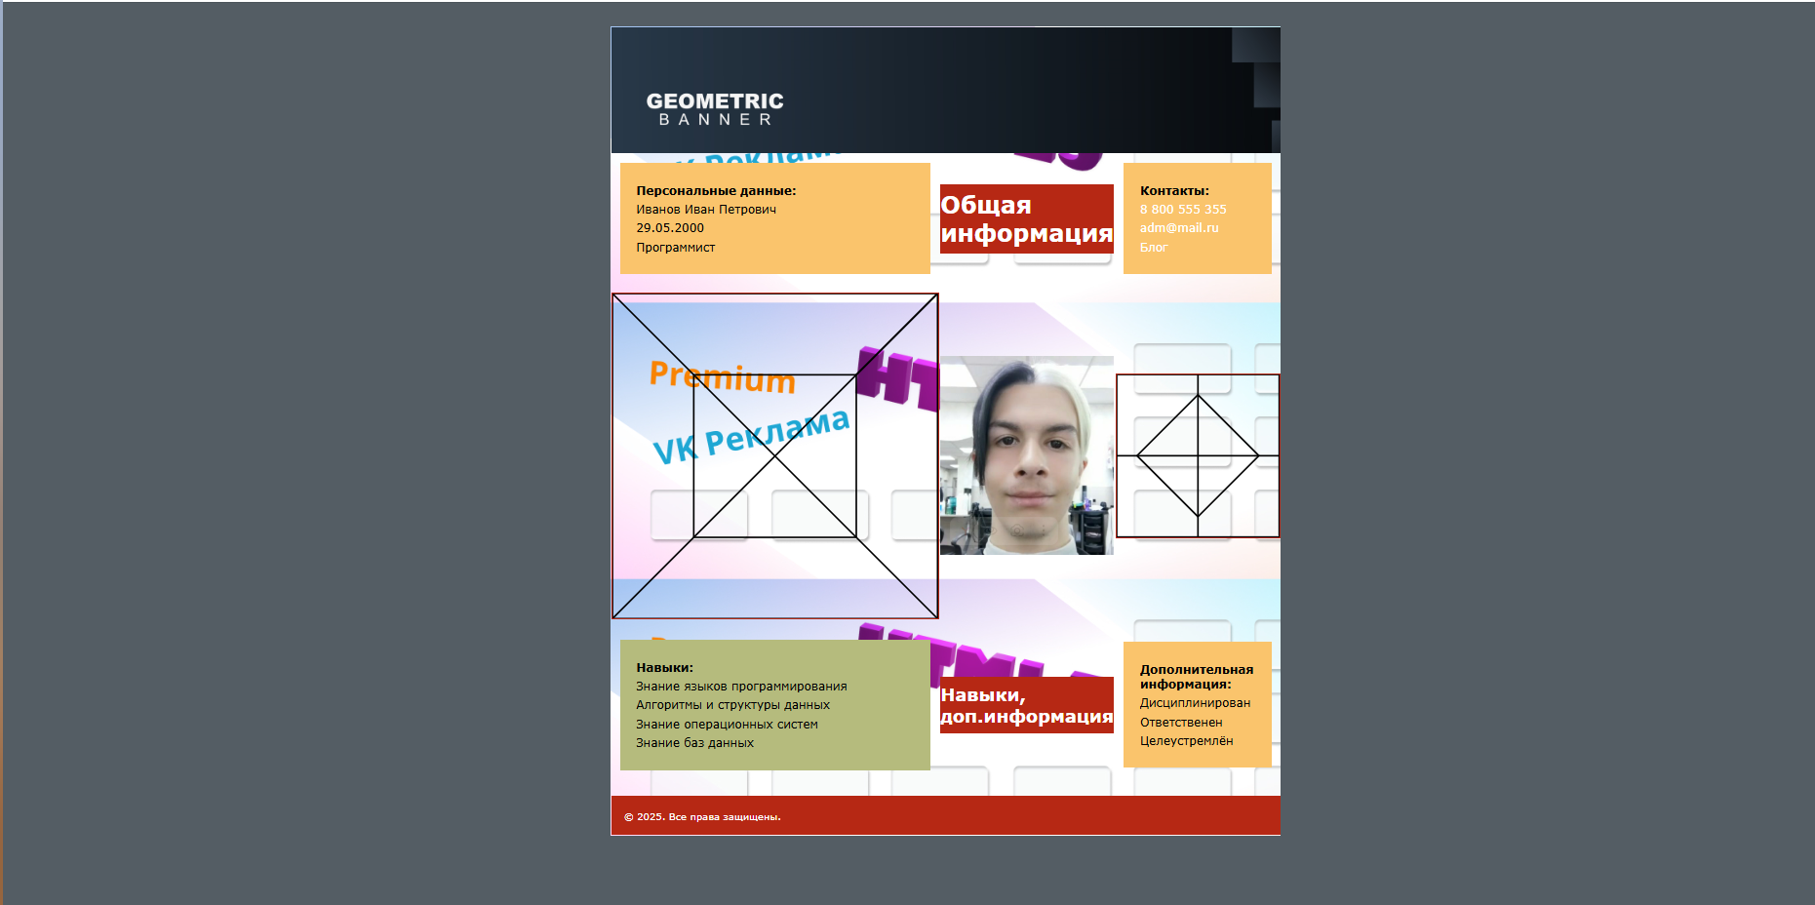

Рисунок 3 – Отображение данной *html* страницы в веб-браузере

**Вывод:** в рамках данной работы статический веб-сайт с использованием только языка разметки *HTML был* под дополнен языком css, для адаптации сайта под конкретное оформление. Основной целью являлось освоение базовых принципов языка css. Результатом является функционирующий *HTML*-документ, адаптированный под конкретный стиль.